Міністерство освіти і науки України

Національний університет “Львівська політехніка ”

Кафедра ЕОМ



**ЗВІТ**

до лабораторної роботи №7

З дисципліни: «Кросплатформні засоби програмування»

На тему: «Дослідження базових конструкцій мови Python»

Варіант - 7

Виконала:

ст. гр. КІ-305

Дзера А. Р.

Прийняв:

доц. каф. ЕОМ

Іванов Ю. С.

Львів – 2023

**Мета роботи:** ознайомитися з базовими конструкціями мови Python.

**Завдання**

1. Написати та налагодити програму на мові Python згідно варіанту. Програма має задовольняти наступним вимогам:

* програма має розміщуватися в окремому модулі;
* програма має генерувати зубчатий список, який міститиме лише заштриховані області квадратної матриці згідно варіанту;
* розмір квадратної матриці і символ-заповнювач масиву вводяться з клавіатури;
* при не введені або введенні кількох символів-заповнювачів відбувається коректне переривання роботи програми;
* сформований масив вивести на екран;
* програма має містити коментарі.

2. Завантажити код на GitHub згідно методичних вказівок по роботі з GitHub.

3. Скласти звіт про виконану роботу з приведенням тексту програми, результату її виконання та фрагменту згенерованої документації та завантажити його у ВНС.

4. Дати відповідь на контрольні запитання.

Варіант - 7

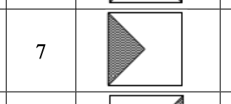

**Код програми**

try:  
 size = int(input("Enter matrix size: "))  
 if size < 3:  
 print("Invalid matrix size. Size should be greater than or equal to 3.")  
 size = int(input("Enter valid matrix size: "))  
  
 while True:  
 filler = input("Enter fill character: ")  
 if len(filler) == 1:  
 break # Виходимо з циклу, якщо введено лише один символ  
 elif len(filler) == 0:  
 print("Fill character cannot be empty. Please enter a single character.")  
 else:  
 print("Invalid input. Please enter only one character for fill character.")  
  
 matrix = [['\t' for _ in range(i + 1)] if i < size // 2 else ['\t' for _ in range(size - i)] for i in range(size)]  
 for i in range(size):  
 for j in range(len(matrix[i])):  
 matrix[i][j] = filler  
  
 # виведення матриці на екран  
 for row in matrix:  
 print("\t".join(row))  
  
 # запис матриці в файл 'MyFile.txt'  
 with open('MyFile.txt', 'w') as file:  
 for row in matrix:  
 file.write("\t".join(row) + "\n")  
  
 print("Matrix was written to file 'MyFile.txt'")  
  
except Exception as e:  
 print("An error occurred:", str(e))  
  
def is_jagged_array(arr):  
 # Перевіряємо довжину першого підмасиву  
 base_length = len(arr[0])  
  
 # Перевіряємо довжину кожного підмасиву  
 for sub_array in arr[1:]:  
 if len(sub_array) != base_length:  
 return True # Якщо довжини не співпадають, масив є зубчастим  
 return False # Якщо всі підмасиви мають однакову

**Результати роботи програми**

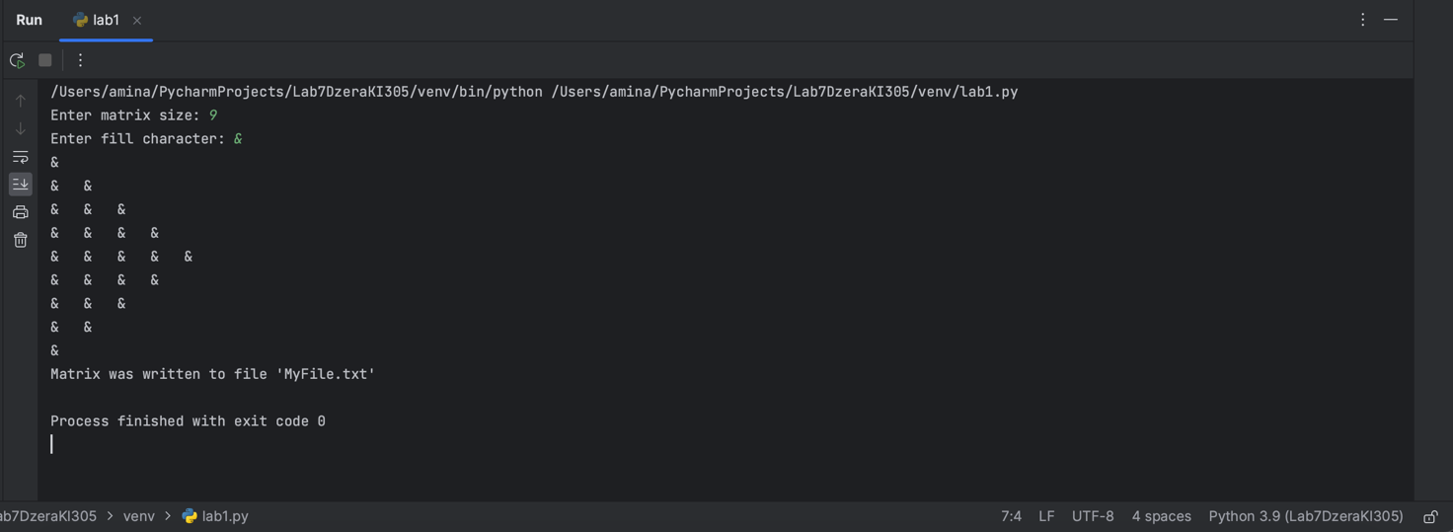

**Вміст файлy MyFile.txt**

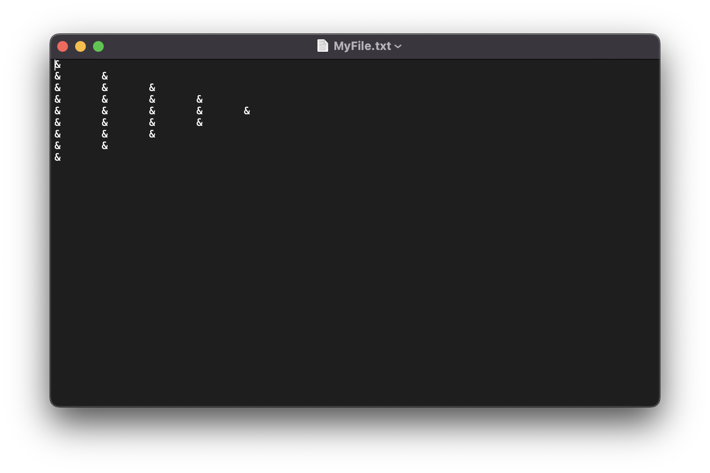

**Контрольні питання**

1. Який вигляд має програма мовою Python?

*Python програми* – це набір *.py файлів. Кожен файл – це окремий модуль. Модулі підключаються за допомогою ключового слова import після якого вказується назва файлу без розширення py.

1. Як запустити на виконання програму мовою Python?

Для запуску на виконання програми мовою Python слід виконати в командному рядку: python.exe .py. Запустивши інтерпретатор Python.exe, можна вводити з командного рядка програму по-рядково і зразу отримувати результат виконання.

1. Які коментарі підтримує Python?

Python має лише рядкові коментарі. Коментарем у Python є текст після символа ‘#’: # Comment

1. Які типи даних підтримує Python?

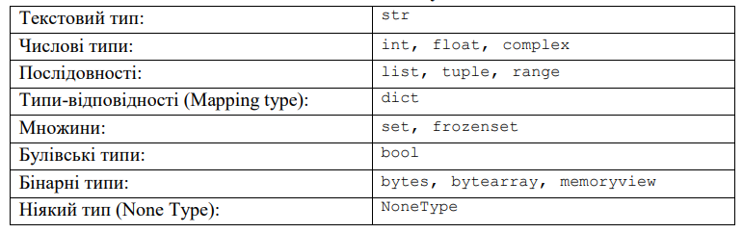

1. Як оголосити змінну?

Змінна може бути оголошена в будь-якому місці і має бути обов’язково проініціалізована. Тип змінної визначається значенням, яким вона ініціалізована.

1. Які керуючі конструкції підтримує Python?

Умовні вирази (*if-else*), цикли (*for, while*), оператори переривання циклу (*break, continue*) та керування винятками (*try-except*).

1. Які операції підтримує Python?

Python підтримує різноманітні операції, такі як арифметичні операції (+, -, *, /), операції порівняння (>, <, ==, !=), логічні операції (and, or, not) та інші.

1. Як здійснити ввід з консолі?

Зчитування рядка зі стандартного пристрою введення sys.stdin (клавіатура) в мові Python здійснюється за допомогою функції input([prompt]) Необов’язковий параметр prompt, призначений для вказання запрошення до введення, та буде виведений на стандартний пристрій виведення sys.stdout (екран).

1. Як здійснити вивід у консоль?

Виведення на стандартний пристрій виведення sys.stdout (екран) можна здійснити функцією *print().*

1. Як здійснити приведення типів?

Приведення типів у Python зазвичай здійснюється за допомогою функцій, таких як int(), float(), str() і т.д.

**Висновок**

Під час виконання даної лабораторної роботи я ознайомилася з базовими конструкціями мови Python.